MAGS OVO 46718/2021
SÚŤAŽNÉ PODKLADY
„Prieskumy a analýzy dopravy v pokoji vo viacerých zónach mesta Bratislava“
Podlimitná zákazka podľa § 112 ods. 6 druhá veta zákona č. 343/2015 Z. z. o verejnom obstarávaní a o zmene a doplnení niektorých zákonov v znení neskorších predpisov (ďalej len „ZVO“)

Za verejného obstarávateľa Hlavné mesto Slovenskej republiky Bratislavy:

...........................................
Mgr. Michal Garaj
vedúci oddelenia verejného obstarávania

Zodpovednosť za špecifikáciu opisu predmetu zákazky – Sekcia dopravy:

...........................................
Ing. Marek Jašíček
riaditeľ sekcie

Súlad súťažných podkladov so zákonom č. 343/2015 Z. z. o verejnom obstarávaní a o zmene a doplnení niektorých zákonov v znení neskorších predpisov:

...........................................
JUDr. Zuzana Jamnická
referent oddelenia verejného obstarávania

Obsah súťažných podkladov
Časť A. Pokyny pre záujemcov 3
1. Identifikácia verejného obstarávateľa 3
2. Identifikácia verejného obstarávania 3
3. Rozdelenie predmetu zákazky 3
4. Variantné riešenie 4
5. Miesto dodania predmetu zákazky 4
6. Zmluvný vzťah a jeho trvanie 4
7. Financovanie predmetu zákazky 4
8. Lehota viazanosti ponúk 5
9. Komunikácia medzi verejným obstarávateľom a uchádzačmi alebo záujemcami 5
10. Vysvetlenie zadávacej dokumentácie 6
11. Obhliadka miesta dodania predmetu zákazky 6
12. Jazyk ponuky 6
13. Mena a ceny uvádzané v ponuke 6
14. Zábezpeka 7
15. Obsah ponuky 7
16. Vyhotovenie a predloženie ponuky 7
17. Lehota na predkladanie ponúk 9
18. Otváranie ponúk 9
19. Dôvernosť verejného obstarávania 9
20. Vyhodnotenie splnenia podmienok účasti a ponúk 9
21. Informácia o výsledku vyhodnotenia ponúk 9
22. Uzavretie zmluvy 10
Časť B. Podmienky účasti 10
1. Osobné postavenie 10
2. Finančné a ekonomické postavenie 11
3. Technická spôsobilosť alebo odborná spôsobilosť 11
4. Všeobecne k preukazovaniu splnenia podmienok účasti 11
Časť C. Kritériá na vyhodnotenie ponúk 12
1. Kritérium na hodnotenie ponúk 12
2. Spôsob hodnotenia ponúk 12
Časť D. Opis predmetu zákazky 12
1. Všeobecné požiadavky na predmet zákazky: 12

Zoznam príloh:
Príloha č. 1 – Plnomocenstvo pre skupinu dodávateľov
Príloha č. 2 – Návrh na plnenie kritérií na vyhodnotenie ponúk
Príloha č. 3 – Návrh zmluvy o dielo s prílohami
Príloha č. 4 – Vyhlásenie k participácii na vypracovaní ponuky inou osobou (ak sa uplatňuje)
Príloha č. 5 – Mapa zón

Časť A. Pokyny pre záujemcov

Identifikácia verejného obstarávateľa

Základné informácie
Názov organizácie: Hlavné mesto Slovenskej republiky Bratislava
Adresa sídla: Primaciálne námestie 1, 814 99 Bratislava
IČO: 00 603 481
(ďalej iba „verejný obstarávateľ“)
Kontaktná osoba: Ing. Juraj Šimo
Tel: +421 2 59 356 522
E-mail: juraj.simo@bratislava.sk
Web zákazky: https://josephine.proebiz.com/sk/tender/11189/summary

Identifikácia verejného obstarávania
  - Názov zákazky: „Prieskumy a analýzy dopravy v pokoji vo viacerých zónach mesta Bratislava“
  - Predmet zákazky: Prieskumy a analýza dopravy v pokoji vo viacerých zónach hlavného mesta Bratislava, ktoré sú rozdelené do piatich častí. Podrobné informácie o predmete zákazky sa nachádzajú v časti D. a v prílohe č. 3 týchto súťažných podkladov.
  - Kódy podľa spoločného slovníka obstarávania (CPV):
73000000-2 Výskum a vývoj a súvisiace poradenské služby
73210000-7 Poradenské služby pre výskum
79419000-4 Hodnotiace konzultačné služby

  - Predpokladaná hodnota zákazky (PHZ): 169 000,00 EUR bez DPH
1. časť zákazky: 31 820,00 EUR bez DPH
2. časť zákazky: 17 990,00 EUR bez DPH
3. časť zákazky: 27 640,00 EUR bez DPH
4. časť zákazky: 48 090,00 EUR bez DPH
5. časť zákazky: 43 460,00 EUR bez DPH

Rozdelenie predmetu zákazky
  - Táto zákazka je rozdelená na 5 častí, a to:
1. časť: Račianska, Ľudová Štvrť, Teplická
2. časť: Lýceum, Nábrežie, Rača Barónka, Rača Záhumenice
3. časť: Vrakuňa, Dolné Hony
4. časť: Dúbravka Saratovská, Dúbravka M. Schneidera-Trnavského
5. časť: Sídlisko Lamač, Starý Lamač, Devínska Nová Ves, Devín

  - Možnosť predloženia ponúk na jednotlivé časti nie je obmedzená. Uchádzač môže predložiť ponuku na jednu časť, na niekoľko častí, aj na všetkých päť častí.
  - Jeden uchádzač však môže byť v súlade s § 112 ods. 2 v spojení s § 28 ods. 3 zákona o verejnom obstarávaní úspešný maximálne v troch častiach. Ak jeden a ten istý uchádzač predloží najnižšiu ponuku v štyroch častiach, v jednej časti sa stane úspešným uchádzač s druhou najnižšou ponukou. Ak jeden a ten istý uchádzač predloží najnižšiu ponuku v piatich častiach, v dvoch častiach sa stane úspešným uchádzač s druhou najnižšou ponukou. Verejný obstarávateľ určí časti, v ktorých sa stane úspešným uchádzač s druhou najnižšou ponukou tak, aby bol súčet cien za všetkých päť časti najnižší možný.
  - Jeden uchádzač môže byť úspešný v štyroch alebo piatich častiach, ak nebude možné určiť uchádzača na druhom mieste.

Variantné riešenie
- Verejný obstarávateľ neumožňuje predloženie variantných riešení.

Miesto dodania predmetu zákazky
  - Miesta dodania (zberu dát) sú uvedené v prílohe č. 5 „Mapa zón“. Analýzy, ktoré sú výsledkom poskytnutého plnenia budú odovzdané na adrese sídla verejného obstarávateľa.

Zmluvný vzťah a jeho trvanie
  - Verejný obstarávateľ uzavrie na základe výsledku tohto verejného obstarávania Zmluvu o dielo podľa § 536 zákona č. 513/1991 Zb. Obchodného zákonníka v platnom znení pre každú časť zákazky samostatne.
  - Dĺžka trvania zmluvného vzťahu:
1. časť: dodanie predmetu zákazky do 60 kalendárnych dní odo dňa nadobudnutia účinnosti zmluvy (predpokladané dodanie do 15.6.2021)
2. časť: dodanie predmetu zákazky do 60 kalendárnych dní odo dňa nadobudnutia účinnosti zmluvy (predpokladané dodanie do 15.6.2021)
3. časť: dodanie predmetu zákazky do 90 kalendárnych dní odo dňa nadobudnutia účinnosti zmluvy (predpokladané dodanie do 15.7.2021)
4. časť: dodanie predmetu zákazky do 90 kalendárnych dní odo dňa nadobudnutia účinnosti zmluvy (predpokladané dodanie do 15.7.2021)
5. časť: dodanie predmetu zákazky do 90 kalendárnych dní odo dňa nadobudnutia účinnosti zmluvy (predpokladané dodanie do 15.7.2021)
  - Podrobné vymedzenie zmluvných podmienok je uvedené v prílohe č. 3 týchto súťažných podkladov.

Financovanie predmetu zákazky
- Predmet zákazky bude financovaný z rozpočtu verejného obstarávateľa.
- Finančné plnenie podľa zmluvy sa bude realizovať formou bezhotovostného platobného styku v mene euro na základe predloženej faktúry. Lehota splatnosti faktúr bude 30 dní odo dňa doručenia faktúry verejnému obstarávateľovi.
- Verejný obstarávateľ neposkytuje na plnenie predmetu tejto zákazky preddavky, zálohové platby.

Lehota viazanosti ponúk
- Uchádzač je svojou ponukou viazaný nie dlhšie ako 12 mesiacov od uplynutia lehoty na predkladanie ponúk stanovenej v oznámení o vyhlásení verejného obstarávania.

Komunikácia medzi verejným obstarávateľom a uchádzačmi alebo záujemcami
  - Komunikácia medzi verejným obstarávateľom a záujemcom/uchádzačom sa uskutočňuje
v slovenskom alebo českom jazyku výhradne prostredníctvom informačného systému Josephine, prevádzkovaného na elektronickej adrese: https://josephine.proebiz.com/. Tento spôsob komunikácie sa týka akejkoľvek komunikácie a podaní medzi verejným obstarávateľom a záujemcami/uchádzačmi počas celého procesu verejného obstarávania.
  - Uchádzač má možnosť registrovať sa do systému Josephine na stránke https://josephine.proebiz.com/ pomocou hesla alebo aj pomocou občianskeho preukazu s elektronickým čipom a bezpečnostným osobnostným kódom (eID). Spôsob registrácie je uvedený v knižnici manuálov a odkazov (ikona vpravo hore, vľavo od štátnej vlajky/jazyka používaného v systéme).
  - Skrátený návod registrácie Vás rýchlo a jednoducho prevedie procesom registrácie v systéme na elektronizáciu verejného obstarávania JOSEPHINE. Pre lepší prehľad tu nájdete tiež opis základných obrazoviek systému
  - Na bezproblémové používanie systému Josephine je nutné používať jeden z podporovaných internetových prehliadačov:
- Microsoft Internet Explorer verzia 11.0 a vyššia,
- Mozilla Firefox verzia 13.0 a vyššia,
- Google Chrome alebo
- Microsoft Edge.
  - Pravidlá pre doručovanie – zásielka sa považuje za doručenú záujemcovi/uchádzačovi, ak jej adresát bude mať objektívnu možnosť oboznámiť sa s jej obsahom, tzn. akonáhle sa dostane zásielka do sféry jeho dispozície. Za okamih doručenia sa v systéme Josephine považuje okamih jej odoslania v systéme Josephine a to v súlade s funkcionalitou systému.
  - Obsahom komunikácie prostredníctvom komunikačného rozhrania systému Josephine bude predkladanie ponúk, vysvetľovanie súťažných podkladov a oznámenia o vyhlásení verejného obstarávania, prípadné doplnenie súťažných podkladov, vysvetľovanie predložených ponúk, vysvetľovanie predložených dokladov ako aj komunikácia pri revíznych postupoch medzi verejným obstarávateľom a záujemcami/uchádzačmi a akákoľvek ďalšia, výslovne neuvedená komunikácia v súvislosti s týmto verejným obstarávaním, s výnimkou prípadov, keď to výslovne vylučuje zákon o verejnom obstarávaní.
  - Ak je odosielateľom zásielky verejný obstarávateľ, tak záujemcovi, resp. uchádzačovi bude na ním určený kontaktný e-mail (zadaný pri registrácii do systému Josephine) bezodkladne odoslaná informácia o tom, že k predmetnej zákazke existuje nová zásielka/správa. Záujemca/uchádzač sa prihlási do systému a v komunikačnom rozhraní zákazky bude mať zobrazený obsah komunikácie – zásielky, správy. Záujemca/uchádzač si môže v komunikačnom rozhraní zobraziť celú históriu o svojej komunikácii s verejným obstarávateľom.
  - Ak je odosielateľom zásielky záujemca/uchádzač, tak po prihlásení do systému a k predmetnému obstarávaniu môže prostredníctvom komunikačného rozhrania odosielať správy a potrebné prílohy verejnému obstarávateľovi. Takáto zásielka sa považuje za doručenú verejnému obstarávateľovi okamihom jej odoslania v systéme Josephine v súlade s funkcionalitou systému.

Vysvetlenie zadávacej dokumentácie
  - V prípade potreby vysvetliť alebo objasniť údaje uvedené vo výzve na predkladanie ponúk, v súťažných podkladoch alebo v inej sprievodnej dokumentácii, môže ktorýkoľvek zo záujemcov požiadať o ich vysvetlenie výlučne prostredníctvom systému Josephine na elektronickej adrese: https://josephine.proebiz.com/.
  - Vysvetlenie informácií uvedených vo výzve na predkladanie ponúk, v súťažných podkladoch alebo v inej sprievodnej dokumentácii verejný obstarávateľ bezodkladne oznámi všetkým známym záujemcom, najneskôr však tri dni pred uplynutím lehoty na predkladanie ponúk, za predpokladu, že sa o vysvetlenie požiada dostatočne vopred.

Obhliadka miesta dodania predmetu zákazky
  - Obhliadka sa v prípade tejto zákazky nevyžaduje. Miesta plnenia sú verejne prístupné.

Jazyk ponuky
  - Ponuka a ďalšie doklady a dokumenty v tomto verejnom obstarávaní sa predkladajú v štátnom jazyku používanom na území Slovenskej republiky, t. j. v slovenskom jazyku.
  - Ak je doklad alebo dokument vyhotovený v cudzom jazyku, predkladá sa spolu s jeho úradným prekladom do štátneho jazyka; to neplatí pre ponuky, doklady a dokumenty vyhotovené v českom jazyku. Ak sa zistí rozdiel v ich obsahu, rozhodujúci je úradný preklad do štátneho jazyka.

Mena a ceny uvádzané v ponuke
  - Uchádzačom navrhovaná cena v ponuke musí byť vyjadrená v mene euro.
  - Navrhovaná cena musí zahŕňať všetky náklady, ktoré súvisia, resp. vzniknú v súvislosti s plnením predmetu zákazky a taktiež aj primeraný zisk uchádzača.
  - Ak uchádzač nie je platiteľom DPH, uvedie navrhovanú celkovú cenu (v stĺpci „s DPH“). Skutočnosť, že uchádzač nie je platiteľom DPH uchádzač výslovne uvedie v predloženej ponuke.
  - Ak uchádzač nie je platcom DPH, zmluvná cena bude považovaná za konečnú aj v prípade, ak by sa počas plnenia predmetu zákazky stal platiteľom DPH, preto verejný obstarávateľ odporúča uchádzačovi zohľadniť túto skutočnosť pri svojom návrhu na plnenie kritérií. V prípade, ak uchádzač je platiteľom DPH, avšak jeho sídlo je v inom členskom štáte Európskej únie alebo sídli mimo EÚ, zmluvná cena bude rozdelená na ním navrhovanú cenu bez DPH, výšku DPH a aj cenu s DPH podľa slovenských právnych predpisov (20%), aj keď samotnú DPH nebude v súlade s komunitárnym právom fakturovať.

Zábezpeka
  - Zábezpeka ponuky sa v prípade tejto zákazky nevyžaduje.

Obsah ponuky
  - Ponuka predložená uchádzačom musí obsahovať elektronicky podpísané alebo naskenované vo formáte PDF podpísané všetky doklady, dokumenty a informácie požadované verejným obstarávateľom v oznámení o vyhlásení verejného obstarávania, v súťažných podkladoch vrátane ich príloh, ktorými sú nasledovné doklady, dokumenty a informácie:
    - V prípade skupiny dodávateľov, ak za skupinu dodávateľov koná skupinou poverená osoba, resp. konajú skupinou poverené osoby, aj udelené plnomocenstvo pre túto osobu, resp. osoby, ktoré budú oprávnené prijímať pokyny a konať v mene všetkých ostatných členov skupiny dodávateľov, podpísané oprávnenými osobami všetkých členov skupiny dodávateľov podľa prílohy č. 1 týchto súťažných podkladov.
    - Potvrdenia, doklady a dokumenty, prostredníctvom ktorých uchádzač preukazuje splnenie podmienok účasti. Podmienky účasti a doklady potrebné na ich preukázanie sú v plnom znení uvedené v časti B. Podmienky účasti týchto SP.
    - V prípade uplatnenia formulára JED – uchádzač, ktorý na preukázanie podmienok účasti využíva kapacity iných osôb (podľa § 34 ods. 3 ZVO), musí zabezpečiť a predložiť JED za seba, ako aj za každý zo subjektov, ktorého kapacity využíva; Ak ponuku predkladá skupina uchádzačov a chce preukazovať splnenie podmienok účasti formulárom JED, formulár JED predloží každý člen skupiny.
    - Uchádzačom ocenený, kompletne vyplnený a oprávnenou osobou podpísaný Návrh na plnenie kritérií na vyhodnotenie ponúk podľa prílohy č. 2 týchto súťažných podkladov – zvlášť pre každú časť zákazky, na ktorú predkladá uchádzač svoju ponuku.
    - Vyhlásenie k participácii na vypracovaní ponuky inou osobou podľa prílohy č. 4 týchto súťažných podkladov (ak je to relevantné).

Vyhotovenie a predloženie ponuky
  - Uchádzač predloží ponuku elektronicky podľa § 49 ods. 1 písm. a) zákona o verejnom obstarávaní prostredníctvom informačného systému Josephine na elektronickej adrese: https://josephine.proebiz.com/ v lehote na predkladanie ponúk. V prípade, ak uchádzač predloží ponuku v papierovej podobe, nebude táto ponuka zaradená do vyhodnotenia a bude uchádzačovi vrátená neotvorená.
  - Predkladanie ponúk je umožnené iba autentifikovaným uchádzačom. Autentifikáciu je možné vykonať týmito spôsobmi:
    - V systéme Josephine registráciou a prihlásením pomocou občianskeho preukazu s elektronickým čipom a bezpečnostným osobnostným kódom (eID). V systéme je autentifikovaná spoločnosť, ktorú pomocou eID registruje štatutár danej spoločnosti. Autentifikáciu vykonáva poskytovateľ systému Josephine a to v pracovných dňoch v čase 8.00 – 16.00 hod. O dokončení autentifikácie je uchádzač informovaný e-mailom.
    - Nahraním kvalifikovaného elektronického podpisu (napríklad podpisu eID) štatutára danej spoločnosti na kartu užívateľa po registrácii a prihlásení do systému Josephine. Autentifikáciu vykoná poskytovateľ systému Josephine a to v pracovných dňoch v čase 8.00 – 16.00 hod. O dokončení autentifikácie je uchádzač informovaný e-mailom.
    - Vložením dokumentu preukazujúceho osobu štatutára na kartu užívateľa po registrácii, ktorý je podpísaný elektronickým podpisom štatutára, alebo prešiel zaručenou konverziou. Autentifikáciu vykoná poskytovateľ systému JOSEPHINE a to v pracovných dňoch v čase 8.00 – 16.00 hod. O dokončení autentifikácie je uchádzač informovaný e-mailom.
    - Vložením plnej moci na kartu užívateľa po registrácii, ktorá je podpísaná elektronickým podpisom štatutára aj splnomocnenou osobou, alebo prešla zaručenou konverziou. Autentifikáciu vykoná poskytovateľ systému Josephine a to v pracovné dni v čase 8.00 – 16.00 hod. O dokončení autentifikácie je uchádzač informovaný e-mailom.
    - Počkaním na autentifikačný kód, ktorý bude poslaný na adresu sídla firmy do rúk štatutára uchádzača v listovej podobe formou doporučenej pošty. Lehota na tento úkon sú obvykle 4 pracovné dni (v rámci Európskej únie) a je potrebné s touto lehotou počítať pri vkladaní ponuky. O odoslaní listovej zásielky je uchádzač informovaný e-mailom.
  - Autentifikovaný uchádzač si po prihlásení do systému Josephine v prehľade - zozname obstarávaní vyberie predmetné obstarávanie a vloží svoju ponuku do určeného formulára na príjem ponúk, ktorý nájde v záložke „Ponuky a žiadosti“.
  - V predloženej ponuke prostredníctvom systému Josephine musia byť pripojené požadované naskenované doklady tvoriace ponuku ako sken prvopisov (originálov) alebo ich úradne osvedčených kópií. Verejný obstarávateľ odporúča zachovať štruktúru a číslovanie (odporúčaný formát je PDF) tak, ako je uvedené v týchto súťažných podkladoch.
  - V prípade, že sú doklady, ktoré tvoria ponuku uchádzača, vydávané orgánom verejnej správy (alebo inou povinnou inštitúciou) priamo v digitálnej podobe, môže uchádzač vložiť do systému tento digitálny doklad (vrátane jeho úradného prekladu). Uchádzač je oprávnený použiť aj doklady transformované zaručenou konverziou podľa zákona č. 305/2013 Z. z. o elektronickej podobe výkonu pôsobnosti orgánov verejnej moci a o zmene a doplnení niektorých zákonov (zákon o e-Governmente) v platnom znení.
  - Uchádzač môže v tomto postupe zadávania zákazky predložiť iba jednu ponuku. Uchádzač nemôže byť v tom istom postupe zadávania zákazky členom skupiny dodávateľov, ktorá predkladá ponuku.
  - Uchádzač môže predloženú ponuku dodatočne doplniť, zmeniť alebo vziať späť do uplynutia lehoty na predkladanie ponúk. Doplnenú, zmenenú alebo inak upravenú ponuku je potrebné doručiť spôsobom opísaným v týchto súťažných podkladoch v lehote na predkladanie ponúk. Uchádzač pri odvolaní ponuky postupuje obdobne ako pri vložení prvotnej ponuky (kliknutím na tlačidlo „Stiahnuť ponuku“ a predložením novej ponuky).

Lehota na predkladanie ponúk
  - Ponuka sa v súlade s § 49 ods. 1 písm. a) ZVO predkladá v elektronickej podobe, prostredníctvom IS Josephine, v lehote na predkladanie ponúk, ktorá je uvedená vo výzve na predkladanie ponúk.

Otváranie ponúk
  - Otváranie ponúk sa uskutoční v čase uvedenom vo výzve na predkladanie ponúk, a to v priestoroch Oddelenia verejného obstarávania magistrátu Hlavného mesta Slovenskej republiky Bratislavy, Laurinská 5 (4. poschodie), 811 01 Bratislava, Slovenská republika.
  - Otváranie ponúk bude sprístupnené podľa § 52 ods. 2 ZVO pre všetkých uchádzačov, ktorí predložili ponuku v lehote na predkladanie ponúk a verejný obstarávateľ umožní účasť na otváraní osobám, ktoré preukážu, že sú oprávneným zástupcom uchádzača (napr. prostredníctvom plnomocenstva).
  - Z dôvodu vyhlásenia mimoriadnej situácie Vládou SR v súvislosti s rizikom šírenia vírusu COVID-19 a na to nadväzujúcich opatrení a usmernenie Úradu pre verejné obstarávanie zverejnené na: https://www.uvo.gov.sk/vsetky-temy-4e3.html?id=620 sa otváranie ponúk uskutoční aj elektronicky v čase uvedenom vo výzve na predkladanie ponúk. Miestom on-line otvárania ponúk je webová adresa https://josephine.proebiz.com/ a totožná záložka ako pri predkladaní ponúk.
  - On-line otvárania ponúk sa môže zúčastniť iba uchádzač, ktorého ponuka bola predložená v lehote na predkladanie ponúk. Pri on-line sprístupnení budú uchádzačom zverejnené informácie v zmysle § 52 ods. 2 zákona o verejnom obstarávaní. Všetky prístupy do tohto
on-line prostredia zo strany uchádzačov bude systém Josephine logovať a budú súčasťou protokolov v danom verejnom obstarávaní.

Dôvernosť verejného obstarávania
  - Uchádzač v ponuke označí, ktoré skutočnosti považuje za dôverné. Podľa zákona o verejnom obstarávaní môžu byť dôvernými informáciami výhradne: obchodné tajomstvo, technické riešenia, a predlohy, návody, výkresy, projektové dokumentácie, modely, spôsob výpočtu jednotkových cien.

Vyhodnotenie splnenia podmienok účasti a ponúk
  - Verejný obstarávateľ súladne s § 112 ods. 6 druhou vetou ZVO rozhodol, že vyhodnotenie splnenia podmienok účasti a vyhodnotenie ponúk z hľadiska splnenia požiadaviek na predmet zákazky sa uskutoční po vyhodnotení ponúk na základe kritérií na vyhodnotenie ponúk.
  - Verejný obstarávateľ vyhodnotí uchádzača, ktorý sa umiestnil na prvom mieste a ak na základe hodnotenia dôjde k vylúčeniu tohto uchádzača, verejný obstarávateľ následne vyhodnotí splnenie podmienok účasti a požiadaviek na predmet zákazky u ďalšieho uchádzača v poradí tak, aby uchádzač umiestnený na prvom mieste v novo zostavenom poradí spĺňal podmienky účasti a požiadavky na predmet zákazky.

Informácia o výsledku vyhodnotenia ponúk
  - Verejný obstarávateľ po vyhodnotení ponúk bezodkladne písomne oznámi všetkým uchádzačom, ktorých ponuky sa vyhodnocovali, výsledok vyhodnotenia ponúk, vrátane poradia uchádzačov a súčasne uverejní informáciu o výsledku vyhodnotenia ponúk a poradie uchádzačov v profile.

Uzavretie zmluvy
  - Úspešný uchádzač je povinný poskytnúť verejnému obstarávateľovi riadnu súčinnosť potrebnú na uzavretie zmluvy tak, aby táto mohla byť uzavretá do piatich (5) pracovných dní odo dňa kedy bude na jej uzavretie vyzvaný verejným obstarávateľom. Zmluva o dielo bude uzavretá zvlášť pre každú časť zákazky.
  - Verejný obstarávateľ vyžaduje, aby úspešný uchádzač k zmluve (najneskôr v čase jej uzavretia) uviedol údaje o všetkých známych subdodávateľoch, údaje o osobe oprávnenej konať za subdodávateľa v rozsahu meno a priezvisko, adresa pobytu, dátum narodenia podľa prílohy č. 4 k zmluve.
  - Verejný obstarávateľ nesmie uzavrieť zmluvu s uchádzačom alebo uchádzačmi, ktorí majú povinnosť zapisovať sa do registra partnerov verejného sektora podľa zákona č. 315/2016 Z. z. o registri partnerov verejného sektora a o zmene a doplnení niektorých zákonov (ďalej len „RPVS“) a nie sú zapísaní v RPVS alebo ktorých subdodávatelia alebo subdodávatelia podľa osobitného predpisu, ktorí majú povinnosť zapisovať sa do RPVS a nie sú zapísaní v RPVS.
  - Verejný obstarávateľ z dôvodu riadneho plnenia zmluvných vzťahov uzatváraných na základe výsledku tohto postupu zadávania zákazky požaduje, aby v prípade úspešnosti skupiny dodávateľov, najneskôr pred podpisom zmluvy táto skupina uzatvorila a predložila verejnému obstarávateľovi zmluvu o združení podľa ustanovení § 829 a nasl. zákona č. 40/1964 Zb. Občiansky zákonník v znení neskorších predpisov alebo inú obdobnú zmluvu s minimálnymi obsahovými náležitosťami uvedenými nižšie.
  - Zmluva o združení musí byť písomná, a musí obsahovať minimálne:
- splnomocnenie jedného člena zo skupiny dodávateľov, ktorý bude mať postavenie hlavného člena skupiny dodávateľov, udelené ostatnými členmi skupiny dodávateľov na uskutočňovanie a prijímanie akýchkoľvek právnych úkonov, ktoré sa budú uskutočňovať a prijímať v mene všetkých členov skupiny dodávateľov v súvislosti s plnením zmluvy, ktorá bude výsledkom verejného obstarávania. Toto splnomocnenie musí byť neoddeliteľnou súčasťou zmluvy o združení;
- opis vzájomných práv a povinností členov skupiny dodávateľov s uvedením činností, ktorými sa jednotliví členovia skupiny dodávateľov budú podieľať na plnení predmetu zákazky;
- ustanovenie o tom, že všetci členovia skupiny dodávateľov zodpovedajú za záväzky združenia voči verejnému obstarávateľovi spoločne a nerozdielne.

Časť B. Podmienky účasti

Osobné postavenie
  - Tohto verejného obstarávania sa môže zúčastniť len ten, kto spĺňa tieto podmienky účasti týkajúce sa osobného postavenia:
  - je oprávnený dodávať tovar, uskutočňovať stavebné práce alebo poskytovať službu – uchádzač preukáže dokladom o oprávnení poskytovať službu na predmet zákazky;
  - nemá uložený zákaz účasti vo verejnom obstarávaní potvrdený konečným rozhodnutím v Slovenskej republike alebo v štáte sídla, miesta podnikania alebo obvyklého pobytu – uchádzač preukáže doloženým Čestným vyhlásením.

Finančné a ekonomické postavenie
Nepožaduje sa

Technická spôsobilosť alebo odborná spôsobilosť
  - Verejný obstarávateľ vyžaduje v rámci Podmienok účasti podľa ustanovenia § 34 ZVO predmetnej zákazky splniť a preukázať pre každú časť zákazky samostatne nasledovné:
Podľa § 34 ods. 1 písm. a) ZVO zoznam poskytnutých služieb za predchádzajúce tri roky od vyhlásenia verejného obstarávania s uvedením cien, lehôt dodania a odberateľov; dokladom je referencia, ak odberateľom bol verejný obstarávateľ podľa zákona o verejnom obstarávaní.
  - Minimálna požadovaná úroveň: Zoznam poskytnutých služieb musí obsahovať plnenia, ktorých predmetom bol prieskum a analýza statickej dopravy v pokoji. Uchádzač musí preukázať plnenie min. jednej zákazky, ktorej predmetom bol prieskum a súčasne analýza statickej dopravy na objeme min. 1500 parkovacích miest.
  - Uchádzač môže v súlade s § 34 ods. 3 ZVO na preukázanie technickej spôsobilosti alebo odbornej spôsobilosti využiť technické a odborné kapacity inej osoby, bez ohľadu na ich právny vzťah.
  - Skupina dodávateľov preukazuje splnenie podmienok účasti vo verejnom obstarávaní týkajúce sa splnenia podmienok účasti technickej spôsobilosti alebo odbornej spôsobilosti spoločne.

Všeobecne k preukazovaniu splnenia podmienok účasti
  - Uchádzač, ktorý je zapísaný do Zoznamu hospodárskych subjektov vedeného Úradom pre verejné obstarávanie, nie je povinný v procesoch verejného obstarávania predkladať doklady na preukázanie splnenia podmienok účasti týkajúce sa osobného postavenia podľa § 32 ods. 2 zákona o verejnom obstarávaní.
  - Splnenie podmienok účasti uchádzač preukazuje buď dokladmi stanovenými verejným obstarávateľom, resp. ich môže dočasne nahradiť Jednotným európskym dokumentom (JED) v súlade s § 39 ZVO, resp. čestným vyhlásením podľa § 114 ods. 1 ZVO.
  - Verejný obstarávateľ informuje že z dôvodu použitia údajov z informačných systémov verejnej správy v súlade s § 32 ods. 3 ZVO nevyžaduje od uchádzačov predložiť doklad podľa § 32 ods. 2 písm. e) ZVO. V prípade, ak by verejný obstarávateľ v období vyhodnotenia splnenia podmienok účasti nemal z technických dôvodov na strane prevádzkovateľa portálu www.oversi.gov.sk, možnosť prístupu k týmto údajom, je oprávnený vyžiadať si od uchádzačov príslušný doklad.
  - Uchádzač, ktorého tvorí skupina dodávateľov, preukazuje splnenie podmienok účasti týkajúcich sa osobného postavenia za každého člena skupiny osobitne. Splnenie podmienky účasti podľa § 32 ods. 1 písm. e) zákona preukazuje člen skupiny len vo vzťahu k tej časti predmetu zákazky, ktorú má zabezpečiť.

Časť C. Kritériá na vyhodnotenie ponúk

Kritérium na hodnotenie ponúk
  - Stanoveným kritériom na hodnotenie ponúk je v súlade s § 44 ods. 3 písm. c) ZVO najnižšia celková cena v eurách s DPH za dodanie celého predmetu zákazky podľa požiadaviek verejného obstarávateľa pre príslušnú časť zákazky. V celkovej cene za celé plnenie musia byť zahrnuté všetky náklady uchádzača spojené s jeho dodaním a poskytnutím počas celej doby zmluvného vzťahu.

Spôsob hodnotenia ponúk
  - Verejný obstarávateľ vykoná otváranie ponúk podľa § 52 ZVO. Postup vyhodnotenia ponúk bude prebiehať podľa § 112 ods. 6 druhej vety ZVO.
  - Navrhovaná cena uvedená v Návrhu na plnenie kritérií na vyhodnotenie ponúk musí zahŕňať všetky náklady, ktoré súvisia, resp. vzniknú v súvislosti s plnením predmetu zákazky. Ponuková cena uchádzača musí byť zaokrúhlená na dve desatinné miesta.
  - Návrh na plnenie kritérií na vyhodnotenie ponúk – tvorí prílohu č. 2 týchto súťažných podkladov.

Časť D. Opis predmetu zákazky
- Všeobecné požiadavky na predmet zákazky:
  - Predmetom zákazky sú prieskumy a analýza dopravy v pokoji vo viacerých zónach hlavného mesta Bratislava, ktoré sú rozdelené do nasledovných piatich častí:
1. časť zákazky (skupina zón)
- Račianska
- Ľudová Štvrť
- Teplická

2. časť zákazky (skupina zón)
- Lýceum
- Nábrežie
- Rača Barónka
- Rača Záhumenice

3. časť zákazky (skupina zón)
- Vrakuňa
- Dolné Hony

4. časť zákazky (skupina zón)
- Dúbravka Saratovská
- Dúbravka M. Schneidera-Trnavského

5. časť zákazky (skupina zón)
- Sídlisko Lamač
- Starý Lamač
- Devínska Nová Ves
- Devín – pozor špeciálny režim prieskumov!

  - Požiadavky na plnenie uplatňované v každej časti zákazky:
  - Pasportizácia územia
Pasportizácia parkovacích kapacít - metodika
Pasportizáciou sa zisťuje celková disponibilná parkovacia kapacita hodnoteného územia. Pasport bude pozostávať z:
1. Státie na miestnych a účelových komunikáciách (spôsob státia, kapacita, organizácia dopravy v pokoji, charakter komunikácie…);
2. Strážené parkovacie plochy (kapacita, členenie na verejné a neverejné parkovacie plochy, prevádzkové režimy, ceny...);
3. Hromadné garážové kapacity (kapacita, členenie na verejné a neverejné parkovacie kapacity, prevádzková doba, ceny...);
4. Individuálne garáže (kapacita, typ…);
5. Parkovanie vo vnútroblokoch na voľnej ploche (kapacita, členenie na verejné a neverejné parkovacie kapacity).

Popis charakteru územia - metodika
Popis charakteru územia poskytuje informácie doplňujúce celkový obraz hodnoteného územia pre účely komplexného posúdenia jeho aktuálnych a budúcich potrieb z hľadiska dopravy v pokoji.

Obsahuje:
1. Vymedzenie hodnoteného územia, rozčlenenie podľa základných sídelných jednotiek (ZSJ) alebo iného zadania priestorového členenia t. j. zón, ktoré tvoria prílohu aj v digitálnej forme;
2. Charakteristika jednotlivých ZSJ: posúdenie prevládajúceho funkčného využitia, významné ciele pre dopravu v pokoji…;
3. Popis základných účelov využitia objektov v členení na funkciu bývania, komercie (zahrňuje administratívu, komerciu, školstvo, kultúru, šport, zdravotnictvo, hotely…), zmiešané objekty…;
4. Demografické údaje (ostávajúce údaje, časový vývoj) - obložnosť = počet obyvateľov / bytová jednotka + hustota osídlenia = počet obyvateľov / ha;
5. Počet osobných vozidel – vybavenosť domácnosti;
6. Širšie dopravné vzťahy (MHD, nadradená komunikačná sieť…).

  - Dopravné prieskumy dopravy v pokoji
Základným zdrojom informacií o parkovaní budú dopravné prieskumy vykonané spracovateľom na miestnych komunikáciách a účelových komunikáciách riešeného územia a na otvorených parkoviskách.

Celoplošné sčítanie vozidiel spojené so záznamom registračných značiek vozidiel (EČV) parkujúcich na komunikáciách v riešenom území:
1. V členení dvakrát doobeda (9:00 až 11:00 hod.), dvakrát v čase obeda (11:30 až 13:30 hod.), dvakrát poobede (14:00 až 16:00 hod.), dvakrát v noci (24:00 až 3:00 hod.);
2. Sčítanie a zápis budú prevedené na celom riešenom území vždy dva po sebe nasledujúce typické pracovné dni (tzn. v priebehu 48 hodín), t. j. mimo piatky, obdobia štátnych sviatkov, prázdnin a zimnej sezóny (sneh a zlé poveternostné podmienky).
3. Zóna Devín v špeciálnom režime: dvakrát doobeda (9:00 až 11:00 hod.) a dvakrát poobede (14:00 až 16:00 hod.) len počas slnečného počasia v sobotu a v nedeľu po sebe (v apríli alebo máji) a jeden typický pracovný deň štyri merania: doobeda (9:00 až 11:00 hod.), v čase obeda (11:30 až 13:30 hod.), poobede (14:00 až 16:00 hod.), v noci (24:00 až 3:00 hod.);
4. Výstupy budú členené do 3 základných územných kategórií: úsek miestnej komunikácie, základná sídelná jednotka a celé riešené územie;
5. Rozpoznateľnosť EČV cez deň na úrovni minimálne 97,5%;
6. Rozpoznateľnosť EČV v noci na úrovni minimálne 95%;
7. Pri každej EČV udávať aj GPS súradnice a čas zaznamenania.

Výsledkom bude zistenie priemernej obsadenosti, ktorá sa počíta ako podiel vozidiel parkujúcich v území ku kapacite parkovacích miest v území a užívateľské štruktúry parkujúcich vozidiel.
  - Vyhodnotenie analýzy dopravy v pokoji
Na základe prevedenej pasportizácie parkovacích kapacít, charakteristiky územia a dopravných prieskumov je spracovaná analýza dopravy v pokoji.
Obsahom bude:
1. Na základe dodaného zoznamu EČV Magistrát Hlavného mesta SR Bratislavy zistí a anonymizuje majiteľov vozidiel, pričom im priradí atribút (napr. vozidlo z danej zóny, vozidlo z inej zóny v BA, vozidlo mimo BA, právnická osoba, fyzická osoba...). Dodávateľ tieto údaje použije na prácu s dátami v kategóriách rezident, abonent, návštevník...);
2. Bilancia dopytu a ponuky po parkovaní pre jednotlivé kategórie parkujúcích – aktuálny stav a výhľad;
3. Zaistenie potrieb parkovania rezidentov – aktuálny stav a výhľad;
4. Určenie kritických faktorov, ktoré majú vplyv na aktuálnu dopravu v pokoji na danom území;
5. Analýza doterajších spracovaných štúdií a dokumentácií v oblasti dopravy v pokoji;
6. Vplyv aktuálnej organizácie dopravy a dopravy v pokoji na bilanciu parkovania;
7. Porušovanie ustanovení zákona pri parkovaní (fotodokumentácia a výstupy celoplošných dopravných prieskumov, stanovenie podielu nelegálne parkujúcich vozidiel);
8. Celkové posúdenie a vybilancovanie dopravy v pokoji v hodnotených etapách;
9. Porovnávanie záverov analýz s predchádzajúcimi štúdiami v oblasti dopravy v pokoji;
10. Návrh umiestnenia parkomatov + ich počty v každej zóne;
11. Identifikácia a lokalizácia odparkovaných vrakov bez EČV, alebo platnej STK alebo EK, prípadne zjavne poškodených a nepojazdných vozidiel v jednotlivých zónach;
12. Návrh spevnených plôch vhodných na budovanie mikroprovacích miest v rámci zón;
13. Určenie lokality, kde je možné na kontrolu vjazdu a výjazdu použiť po zaregulovaní územia kontrolnú kameru (napr. slepé ulice alebo sieť slepých ulíc, kde nie sú súkromné dvory, alebo garáže);
14. V každej zóne určiť dĺžku komunikácii (v km) a určiť úseky, kde nebude možný prejazd a odťahovanie odťahovacím autom s rozmermi o šírke 2550 mm a dĺžke 8060 mm;
15. Určenie lokality, kde bude problematická čitateľnosť EČV pri kontrole územia skenovacím automobilom;
16. Vytipovanie častí komunikácií/parkovacích miest, kde je potrebná nutná oprava;
17. Návrh organizácie zón parkovacej politiky v tabuľkovej (.xlsx) a grafickej podobe (.pdf) - zahrnúť aj majetkovoprávne informácie a informácie o zaradení, resp. nezaradení do miestnych komunikácií;
18. Grafický pasport všetkých parkovacích miest v zóne vo formáte kompatibilnom s ESRI (.shp);
19. Geoúdaje poskytovať aj vo formáte .shp;
20. V rámci licencie povoliť licenciu CC4.0;
21. Majiteľmi dát bude po doručení diela Hl. Mesto SR Bratislava.

Verejný obstarávateľ zároveň požaduje, osobnú/online prezentáciu prieskumov, analýz dopravy v pokoji a návrhov regulácie pre každú zónu zvlášť v rozsahu: 1 prezentácia pre zástupcov Hlavného mesta a 1 prezentácia pre zástupcov dotknutej mestskej časti.

Orientačný popis hraníc zón (presne ich znázorňujú jednotlivé náčrty vo formáte .kml, ktoré sú súčasťou Opisu predmetu zákazky):
1. časť zákazky (skupina zón)
- Račianska

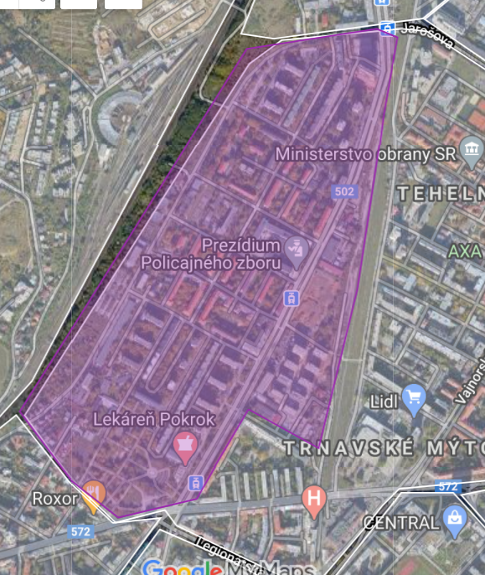

- Ľudová Štvrť
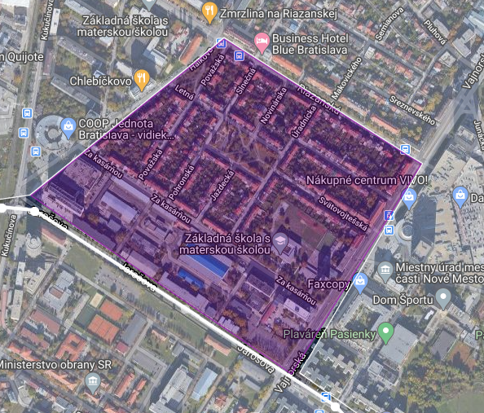

- Teplická
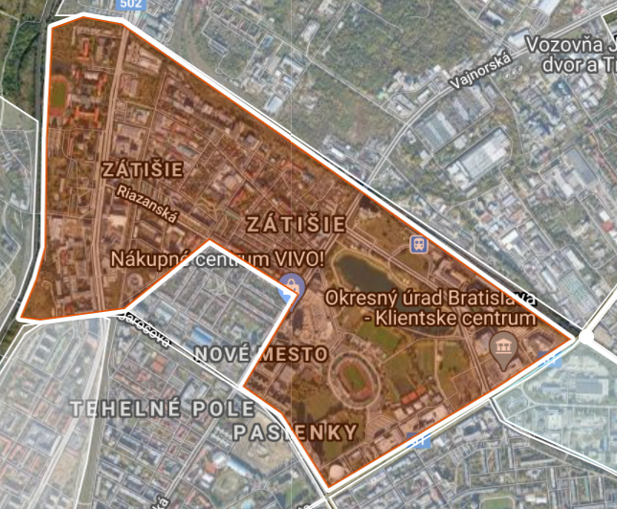

2. časť zákazky (skupina zón)

- Lýceum

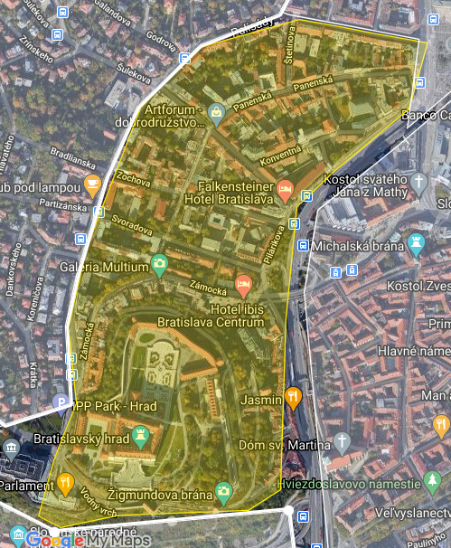

- Nábrežie

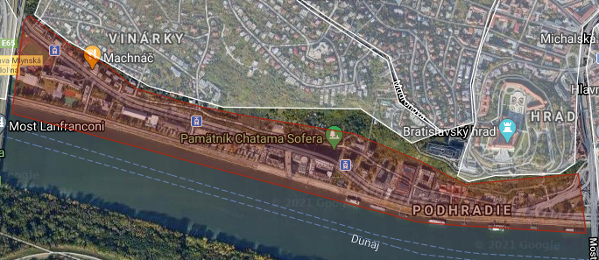

- Rača Barónka

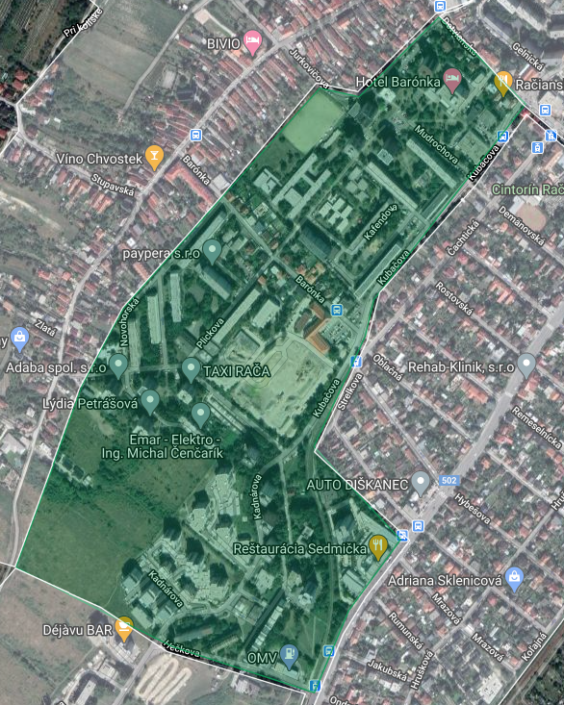
- Rača Záhumenice

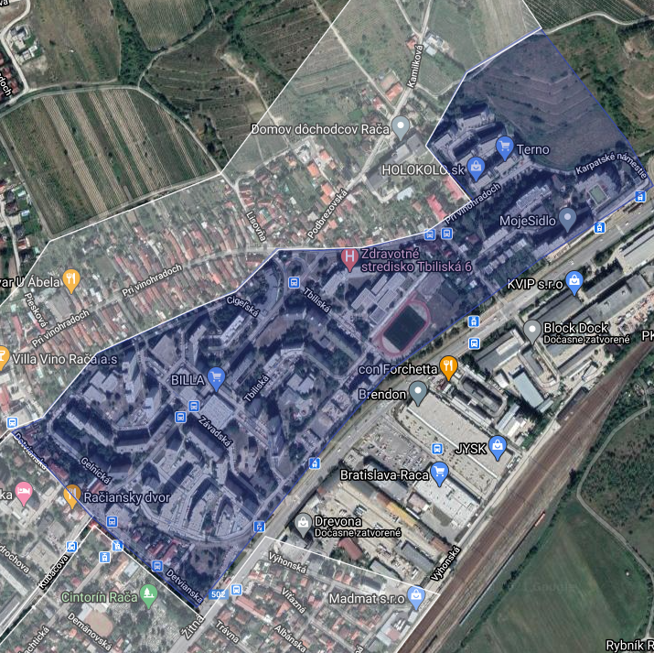
3. časť zákazky (skupina zón)

- Vrakuňa

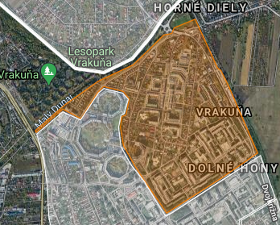

- Dolné Hony

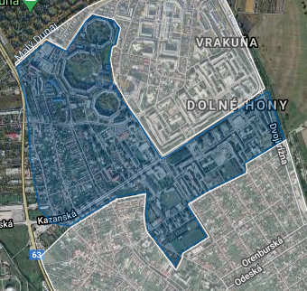

4. časť zákazky (skupina zón)

- Dúbravka Saratovská

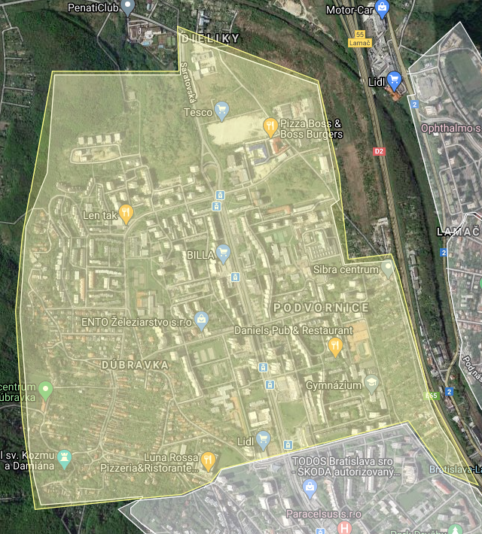

- Dúbravka M. Schneidera-Trnavského

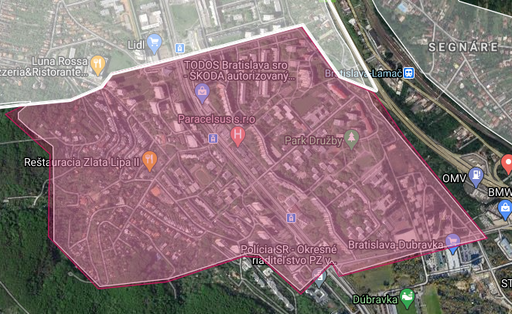
5. časť zákazky (skupina zón)

- Sídlisko Lamač

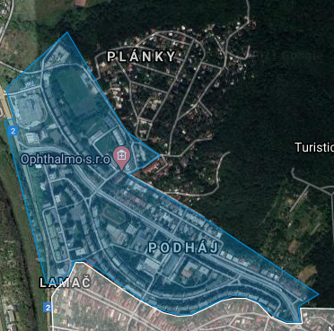

- Starý Lamač

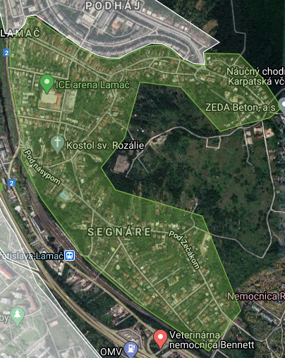

- Devínska Nová Ves

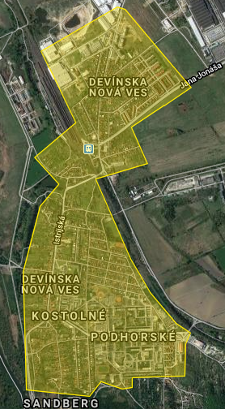

- Devín – pozor špeciálny režim prieskumov!

